绿源电动车有限公司-产品规格书 |  | 物料名称 | 智能控制器 | 物料编码 | 1003770002F
供方 | 协昌电子科技（苏州）有限公司 | 版本号 | V1.0 | 生效时间 | 20260617
厂家代号 | ZJLY12-6072V-YTC103 | 硬件版本 | C013772F | 软件版本 | 000000000000000A

产 品 规 格 书

名称： 控制器

型号： ZWK072040A


日期： 2026-06-17

编制 | 审核 | 审批
 | 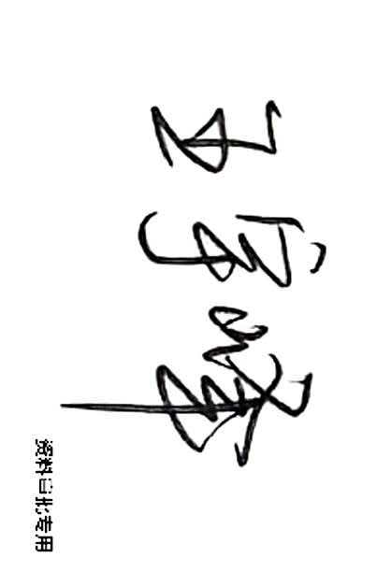 | 

目 录
一．基本描述 1
1.1规格描述 1
1.1.1规格定义： 1
1.1.2本产品规格型号： 1
1.2适用范围 1
二．技术要求 1
2.1外形外观 1
2.2功能说明 2

2.3性能要求 4

2.4可靠性要求 4
三.结构要求 6
3.1电气结构 6
3.1.1电气框图 6
3.1.2电气原理图 7
3.1.3电气接线图 8
3.2机械结构 8
3.2.1安装尺寸 9
3.2.2材质要求 9
四．关键零部件要求 9
五．外观要求 10
5.1标识 10
5.2编码 11
六．包装要求 11
七．注意事项 12
7.1制程工艺注意事项 12
7.2安装注意事项 12
7.3使用注意事项 12

一．基本描述

1.1规格描述

1.1.1规格定义：

第1位 / 第2位 / 第3位 / 第4位 / 第5位 / 第6位 / 第7位 / 第8位 / 第9位 / 第10位 / 第11位
管数 / 电压 / 限流值 / 电机功率 / 电池类型 / 刹车电平 / 档位 / 电机极数 / 轮胎规格 / 接口形式 / -

1.1.2本产品规格型号：

12管/BC/40A/Pb铅酸/12V/-/30/10-3.0/5557-16P+5557-8P+5557-6P/SIF1.9.4/灌胶1.0/新版(温控)-液冷1.0-外部切换电压(对地72V)-PCDS-超续航-默认温和-转速可调-侧撑-转把使能-SOC-TCS-OTA-710R-35H-209.5-ZWK072040A(MAFE6D4)

1.2适用范围
本规格书详细描述了一款60/72V12管40A型号的无引线控制器产品，适用于匹配72V660R30对极209.5-35H电机与60/72V(铅酸)电池。

二．技术要求

2.1外形外观
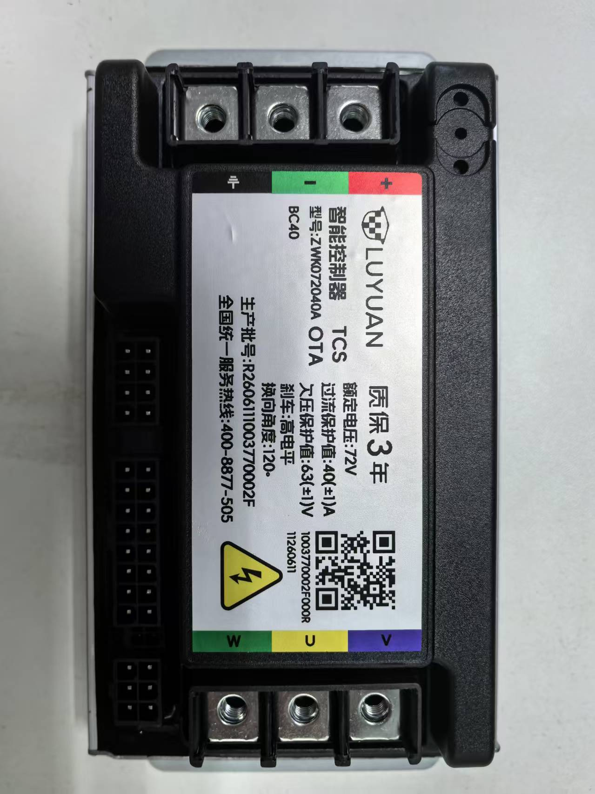

2.2功能说明
序号 | 功能 | 说明 | 状态
1 | P 档(童锁) | 点触刹车和短按三速按键或速度达到5km/h都可解除 P 档，断电后上电 P 档默认开启，PCDS恢复出厂设置可永久解除P档 | √
2 | 防飞车保护 | 将转把霍尔信号直接接 5V，具有保护功能 | √
3 | 刹车 | 低刹（16-1号孔端口电平为0V时使能，默认5V）；  高刹（16-1号孔端口电平为12V时使能，默认0V） | 高刹
3 | 锁电机 | 8-3号端口（见图纸）电平为0V或接收到串口锁电机指令“9A 01 DD”时，执行锁电机；8-3号端口（见图纸）电平悬空或接收到串口解除锁电机指令“9A 00 DD”时，解除锁电机，ACC下电清除锁电机状态；仪表一线通刹车标志不更新； | √
4 | 22 码报警 | 速度达到 22 码，8-3号端口（见图纸）电平由0V转变成5V | ×
5 | 恢复全速 | “9A A5 DD”或一线通“A5”指令，默认支持该指令 | ×
6 | 通讯协议 | 支持绿源仪表一线通 V1.9.5 协议以及《用户定制控制器协议》，UART架构。 | √
7 | 电压切换 | 16-3号端口（见图纸）悬空60V，对地切换72V; | √
8 | 电池通讯 | 支持绿源 BMS_Modbus 一线通协议说明V3.0 | ×
9 | 充电保护 | 当处于充电状态下时，开启电门转动转把无效 | √
10 | 一键超车 | 支持串口指令开启或关闭此功能，开启后16-10号端口（见图纸）电平为0V时触发，触发后整车转速提速 10%，默认关闭 | ×
11 | 一键修复 | 转把故障时，长按三速按键（16-5号端口（见图纸）），电机可正常以10~15码速度行驶 | √
12 | 循环三速 | 点触三速按键（16-5号端口（见图纸）），可按循环切换一二三档，同步更新仪表一线通档位标志位；  一二三档速度比例：60V：60%，80%，100%；72V：60%，80%，100% | √
13 | 串口巡航 | 转把保持一定开度，接收到串口巡航指令（9A B9 DD），立即进入巡航（速度保持不变，巡航期间三档功能失效），仪表一线通相关标志位同步更新，可通过串口退出巡航指令(9A C9 DD)或者重新拧转把或者刹车方式退出巡航 | √
14 | 自动巡航 | 支持串口开启或关闭此功能，开启后，ACC上电期间转把保持一定开度，8S后自动进入巡航，仪表一线通相关标志位同步更新，可通过串口退出巡航指令(9A C9 DD)或者重新拧转把或者刹车方式退出巡航 | √
15 | 安全童锁 | 支持串口开启或关闭此功能，开启后，解除P档前提下，默认5S自动进入P档，时间可调。 | √
16 | 风扇驱动 | 温度达到40℃时，16-4号端口（见图纸）电平拉低，风扇驱动 | ×
17 | 报警器设置 | 可通过特制报警器切换对极数、电压、铅酸/锂电；永久解除/恢复P档 | ×
18 | 单霍尔修复 | 单霍尔损坏时，轻转电机后可正常拧转把驱动电机 | √
19 | 刹车断电 | 刹车使能后，拧转把无法驱动电机，同步更新仪表一线通刹车标志位（锁电机状态不更新） | √
20 | 25码断电 | 国标状态下，转速达到国标转速+10R时 断电；解速后此功能失效 | ×
21 | 边撑断电 | 接收到串口下发的进入边撑(9A C9 DD)指令，P档无法解除，仪表一线通边撑状态标志位置“1”;接收到串口下发的退出边撑(9A B9 DD)指令，P档可以正常解除，仪表一线通边撑状态标志位置“0”; | √
22 | 放电互认 | 串口接收互认指令，互认成功或互认关闭需将仪表一线通互认标志位置“1”，且同步可以通过转把驱动电机；互认失败需将仪表一线通互认标志位置“0”，电机无法正常驱动；互认开启，需重新接收串口下发的互认指令；默认关闭 | ×
23 | 二次欠压 | 高于一次欠压值2±0.5V，运行电流大于 5A，运行时间高于5S自动进入，二次欠压值低于一次欠压值2±0.5V；ACC重新上下电后恢复一次欠压值；铅酸状态下有效。 | ×
24 | 转把禁用 | 串口接收转把禁用指令，拧转把无法驱动电机  串口接收转把启用指令，拧转把可以驱动电机 | √
25 | 动力状态 | 默认温和模式，可通过串口指令切换省电模式和动力模式；  省电模式：带双档限流、降压降速、降压降流，60V全速状态有提速，软启动，电流比例100%电流不可调，启动时间比例可调；  温和模式：无双档限流、无降压降速、降压降流，全速状态速度可调（60V默认115%/72V默认115%），软启动，电流比例100%，电流比例可调；  动力模式：无双档限流、降压降速、降压降流，全速状态速度可调（60V默认115%/72V默认115%），硬启动，电流比例100%，电流及启动时间比例可调； | √
26 | 速度调节 | 支持串口调节速度，1~5档，比例88%，94%，100%，115%（100%+40R），130%（100%+80R），温和模式以及动力模式下有效 | √
27 | 单次解除互认 | 仪表以及BK线无通讯时，可通过捏刹车+长按变速键5S单次解除放电互认；单次有效，ACC关闭后清除互认状态。 | ×
28 | OTA | 支持串口OTA，OTA前需开启ACC，后台获取版本时只能获取同编码程序。默认版本000A | √
29 | TCS | 支持串口开启/关闭此功能，开启后电机空载运行存在顿挫感，国标及全速均带此功能。默认关闭。 | √
30 | 移车助力 | 支持串口开启/关闭此功能，开启后需长按三速按键进入P档，进入P档后保持三速按键（16-5号端口，见图纸）长按，推行电机，电机存在助力。默认关闭 | √
31 | 陡坡缓降 | 支持串口开启/关闭此功能，开启后电机在无转把驱动且存在加速度情况下，有轻微阻尼感，强度可调。默认关闭。 | √
32 | 坡道驻车 | 支持串口开启/关闭此功能，开启后需静止长按刹车3S自动进入此状态，此时电机反向转动存在阻力；拧转把或者重新上下电可单次退出此功能。默认关闭。 | √
33 | 故障检测 | 支持串口查询控制器故障状态，支持欠压保护、过流保护、转把故障、霍尔故障、控制器故障查询。 | √
34 | 恢复出厂设置 | 控制器恢复国标默认状态，P档永久解除 | √
35 | 温度检测 | 支持16-13号端口（见图纸）可采集温度电阻阻值，将阻值转换成温度值并同步更新仪表一线通相关数据标志位，测试范围-30~105℃ | √
36 | 铅锂切换 | 16-12号端口（见图纸）通讯成功是锂电状态，通讯不成功为铅酸状态。锂电状态无EBS，欠压值60V时50.5±1V,72V时61±1V；铅酸状态有EBS，欠压值60V时52.5±1V，72V时63±1V； | ×
37 | EBS | 电刹，强度可通过串口指令调节 | √
38 | 双档限流 | 省电模式支持此功能，电机转速高于150~180rpm，母线电流为最大限流值的80%；低于150rpm时，母线电流为最大值。温和及省电模式的全速状态下有效。 | √
39 | 降压降速 | 额定电压-1V至欠压范围内，转速会随工作电压的降低而线性下降，下降幅度不超过20%。省电模式下有效。 | √
40 | 降压降流 | 额定电压-1V至欠压范围内，最大限流值会随电压下降而线性下降。省电模式下有效。 | √
41 | 路试仪数据 | 支持串口查询控制器仪表一线通相关数据 | √
42 | 堵转保护 | 电机堵转时，能立即断开动力输出 | √
43 | 欠压保护 | 电源电压低于欠压值时，停止动力输出 | √
44 | 过流保护 | 母线电流超过限流值时，停止动力输出 | √
45 | 过压保护 | 电源电压高于过压值时，停止动力输出 | √
46 | 白卡使能 | 使能状态支持“9A A5 DD”指令以及报警器一线通，默认禁用 | ×
47 | 控制器自检 | 实时更新控制器相关功能状态 | √

2.4性能要求
 | 序号 | 指标 | 要求
输入特性 | 1 | 过压值 | （额定电压*1.25+2）±1V
 | 2 | 欠压值 | 60V系统52.5±1V  72V系统63±1V
 | 3 | 刹车工作电压范围 | 12V
 | 4 | 静态轮动电压 | ≤1.2V
 | 5 | 标称电压 | 标称值±1V
 | 6 | 转把工作输出电压及工作电流 | 外接170Ω电阻，电压大于4.0V
输出特性 | 1 | 相电流Vp | 160±5A
 | 2 | 限流值 | 40±1A
 | 3 | 静态工作电流 | 静态时，通过电门锁线的电流不大于50mA

2.5可靠性要求
序号 | 项目 | 要求
1 | 绝缘性能 | 控制器导电部分与外壳之间的绝缘电阻（MΩ）：常态＞100，  高温＞10，恒定湿热＞1，淋水＞0.5
2 | 加载振动 | 振动频率(10～55Hz)，双振幅1.5mm,扫频次数10次，每一轴线振动时间45min,三个相互垂直轴线方向振动总时间135min
3 | 低温储藏 | -25℃条件下存储72小时，恢复到常温测试
4 | 淋水 | ①控制器6个面淋水10分钟（防水等级6级）  ②浸在3cm深度的水30分钟取出，机内不进水
5 | 冷热冲击 | 高温70℃，低温-25℃，保持温度1小时，转换时间小于5分钟，循环次数3次
6 | 恒定湿度 | 温度40℃，相对湿度95%，额定功率运行48小时

三.结构要求

3.1电气结构

3.1.1电气框图

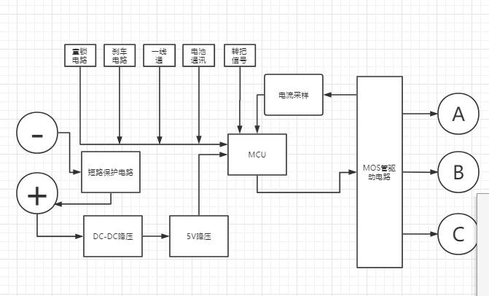

框图

3.1.2电气原理图

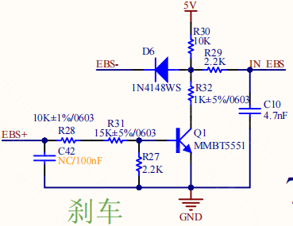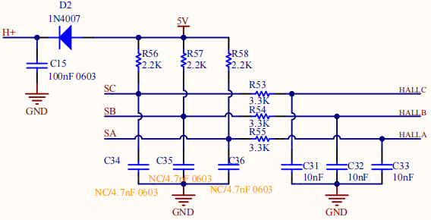

刹车 霍尔

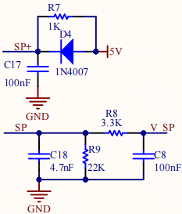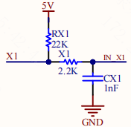
转把 仪表通讯
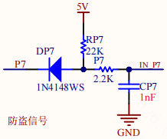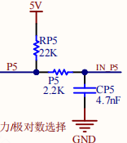
锁电机信号+预留部分 充电保护
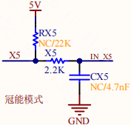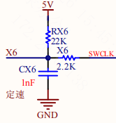
三速+修复+P档 电压切换

接口电路图

3.1.3电气接线图

插件说明
序号 | 插件类型 | 功能说明
1 | 5557-16P母座 | 主功能接口
2 | 5557-8P母座 | 报警器接口
3 | 5557-6P母座 | 霍尔接口
4 | Φ5孔径-5孔母座 | 电源、相线接口
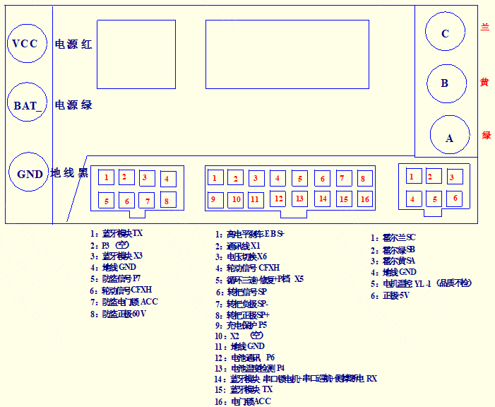

3.2机械结构

3.2.1安装尺寸
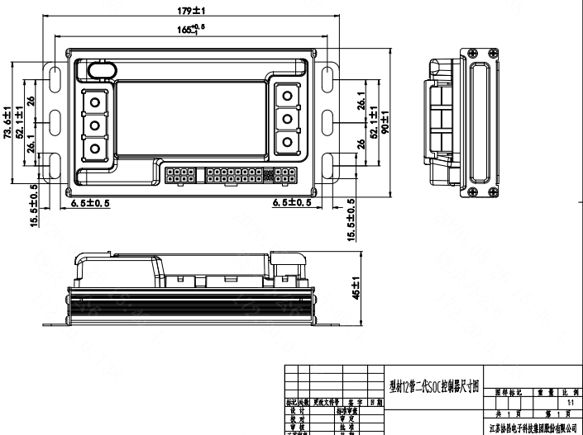

3.2.2材质要求
序号 | 零件名称 | 材质 | 性能 | 工艺
1 | 外壳 | GB-ADC12 | 抗拉强度，耐腐蚀 | /
2 | 底板 | 热镀锌 | 抗拉强度,耐蚀性,附着性能 | /
3 | 弹簧压板 | 65MN 弹簧钢 | 抗拉强度,耐高低温，耐腐蚀 | /
4 | 排插护套 | 尼龙PA66+H62 | 抗压强度，耐腐蚀 | /
5 | 排插铜件 | 黄铜电镀 | 耐腐蚀 | /

四．关键零部件要求
序号 | 关键零件 | 型号规格 | 技术信息 | 二级供方
1 | MOS | SVG104R5NT |  | 士兰微
 |  | XC72100 |  | 凯美
2 | 电容 | 100V470uF | / | 君利莱/永立/万千
 |  | 100V220uF | / | 君利莱/永立/万千
3 | 电源芯片 | SD4938 | 150V耐压，0.5A输出电流 | 士兰微
 |  | U3018 | 180V耐压，0.5A输出电流 | 宇力
4 | 驱动芯片 | SDH21266 | 225V耐压，1.3A输出电流 | 士兰微
 |  | U3116S | 200V耐压，1.5A输出电流 | 宇力
 |  | EG2032 | 225V耐压，1.3A输出电流 | 屹晶微
 |  | CSC2121C | 200V耐压，1.5A输出电流 | 晶圆微
5 | 单片机 | XCKJ3632 | / | 中微

五．外观要求

5.1标识
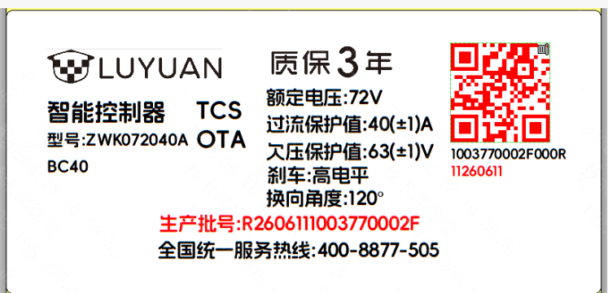
序号 | 关键项目 | 内容
1 | 型号 | ZWK072040A
2 | 生产批号 | R2606111003770002F
3 | 全国统一服务热线 | 4008877505
4 | 工作电压 | 72V
5 | 限流值 | 40±1A
6 | 换向角度 | 120°
7 | 欠压值 | 63±1V
8 | 刹车类型 | 高电平
9 | 公司Logo | 绿源标识
10 | 二维码信息 | 编码信息
11 | BC40 | 电压+电流信息(实际状态）

5.2编码

编码  组成 | 物料编码 | 厂家简码 | 厂家编码位数说明 | 厂家编码 | 生产年份 | 生产月份 | 生产日期 | 流水号
所占  位数 | 9 | 4 | 1 | 1 | 2 | 2 | 2 | 4
具体  规则  说明 | 按绿源物料编码 | 1-4位按厂家代号明细进行，无4位简码的前面0进行补位 | 所需码按厂家自行拟定原则不超过3位 | 使用规则由厂家自行决定，长度需要在“厂家编码位数声明”处声明 | 年份后两位 | 月份01-12 | 日期01-31 | 16进制流水号，共有65536个，只在二维码内体现
本产品编码 | 1003770002F000R11260611
说明 | 1003770002F | 000R | 1 | 1 | 26 | 06 | 11 | -
 | 物料编码 | 协昌电子科技（苏州） | 编码1位 | 编码为1 | 2026年 | 6月 | 11日 | -

六．包装要求
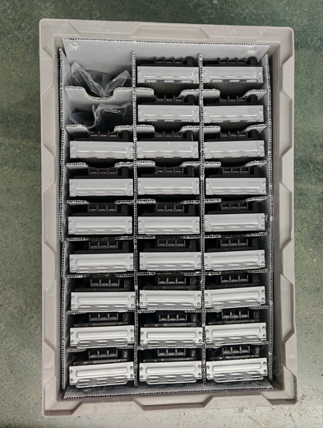 | 1.生产批号以及外箱贴条码内容：R+6位年月日+绿源编码
 | 2.包装用绿源550*365*210周转箱，发山东或配件以及售后用纸箱包装；
 | 3.箱内附带检测报告；
 | 4.售后产品贴白色标签免检卡；

七．注意事项

7.1制程工艺注意事项
序号 | 注意事项
1 | /

7.2安装注意事项
序号 | 注意事项
1 | 应确保电源及电机线极性及相序接入正确
2 | 建议使用全自动电动螺丝刀，全自动螺丝刀在拧紧达到设定的扭力时，离合器会跳脱分离，电机停止同时螺丝刀停止转动，避免了其他螺丝刀达到扭力时反复冲击，锁紧扭力过大损坏接线端子。扭力设定值2.5-3N.M。
3 | 电机排气管应避免安放在控制器上方，防止控制器进油损坏

7.3使用注意事项
1 | 控制器请勿浸水、浸油
2 | 控制器请勿私自拆卸，防止损坏内部结构

